Template Manuscript

Nathaniel A. Dewey

My coauthors

5/6/2020

# Methods

Lorem ipsum dolor sit amet, consectetur adipiscing elit. Pellentesque ut velit ut felis scelerisque laoreet faucibus non elit (Nurra & Oyserman, 2017). Orci varius natoque penatibus et magnis dis parturient montes, nascetur ridiculus mus. Curabitur dignissim, tortor ac cursus scelerisque, metus ipsum venenatis metus, vel luctus sapien justo non mi (Fisher et al., 2017; Lewis & Oyserman, 2015). Duis at sollicitudin erat according to Aelenei et al. (2017). In sed nisl vel justo consequat ornare. Aenean nulla magna, imperdiet ac erat ut, efficitur sollicitudin risus. Donec aliquam commodo lorem, iaculis aliquam erat consectetur commodo. Phasellus commodo, enim ut dictum accumsan, ex mauris luctus massa, in pharetra dolor massa non ligula. Etiam sit amet fermentum lacus. Aenean maximus volutpat lacus vel ornare. Maecenas imperdiet dui ut tempus aliquet. In egestas pulvinar nibh, varius auctor purus euismod quis. Morbi fringilla quam ex, vestibulum porta purus eleifend sit amet. Ut magna magna, varius nec nisi a, varius elementum neque. Maecenas sed felis cursus, sollicitudin leo quis, rhoncus nisl.

## Analysis

This language is math Latex.

$$Y=α+βx+ε$$

Donec ultricies, nisi at condimentum aliquet, sem turpis aliquam sapien, et vestibulum ligula tortor id lacus. Etiam eget ligula non nibh fermentum tempus. Vestibulum eget nunc lobortis, congue mauris vel, molestie erat. Sed non egestas tortor. Suspendisse id viverra metus. Aliquam hendrerit urna at neque efficitur commodo. Pellentesque aliquam sit amet mi et aliquam. Morbi at scelerisque arcu. Cras sit amet elementum metus. Etiam non lorem ac ante lobortis cursus malesuada id dolor. Praesent dapibus eros vitae purus feugiat vehicula. Fusce sodales arcu augue, ac semper tellus faucibus vel. Sed vel turpis magna. Quisque id est sed est facilisis tempor eget a nulla. Proin lorem turpis, cursus a maximus nec, feugiat rhoncus magna. Vestibulum augue justo, convallis sed convallis non, condimentum ut sapien.

# Results

For the model fit the residual standard error was 45.31. Vivamus vulputate ligula et risus sollicitudin, sit amet vehicula lacus facilisis. Suspendisse et ipsum ante. Suspendisse est urna, tempus a blandit id, dapibus at libero. Figure 1 demonstrates this concept. Mauris vitae congue erat. Curabitur id elit quis lorem mattis blandit id sit amet lorem. Interdum et malesuada fames ac ante ipsum primis in faucibus. Mauris urna erat, porttitor eget tempor nec, laoreet quis felis. Donec enim nisi, faucibus quis odio id, scelerisque semper sapien. Aliquam eget ligula lacus. Phasellus ac leo a ante dictum posuere eu ac dolor. Duis faucibus, ipsum at fringilla hendrerit, leo augue tempor magna, quis finibus est diam in nunc. Integer mollis fermentum nisl, at dictum sem pretium eget. Morbi venenatis vestibulum dolor, sed dapibus arcu convallis in. Ut egestas quam vel orci venenatis, et imperdiet mi rhoncus (See Figure 2). Table ? shows the average each year.

# Discussion

Nulla facilisi. Sed et massa ac lectus venenatis bibendum. Integer posuere nisi in nisi vestibulum ultricies. Praesent sollicitudin, elit gravida commodo vestibulum, est enim laoreet leo, non pellentesque justo orci sit amet leo. Suspendisse tempor magna quis efficitur dictum. Aliquam ultricies erat ut neque congue, in efficitur metus venenatis. Pellentesque congue ornare est non euismod. Aliquam et porttitor ante. Ut porta sed ligula sit amet mollis. Nam mattis quam venenatis lorem efficitur, a feugiat urna cursus. Proin tortor velit, rhoncus ac pharetra vitae, gravida tempor ex. Aenean sollicitudin ante non lectus pharetra ultricies.

# References

Aelenei, C., Lewis, N. A., & Oyserman, D. (2017). No pain no gain? Social demographic correlates and identity consequences of interpreting experienced difficulty as importance. *Contemporary Educational Psychology*, *48*(Supplement C), 43–55.

Fisher, O., O’Donnell, S. C., & Oyserman, D. (2017). Social class and identity-based motivation. *Current Opinion in Psychology*, *18*, 61–66.

Lewis, N. A., Jr, & Oyserman, D. (2015). When does the future begin? Time metrics matter, connecting present and future selves. *Psychological Science*, *26*(6), 816–825.

Nurra, C., & Oyserman, D. (2017). From future self to current action: An identity-based motivation perspective. *Self and Identity*.

# Figures & Tables

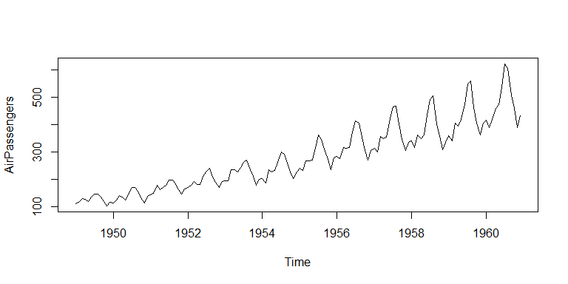

Figure 1: Number of Air Passengers each Month from 1949-1961

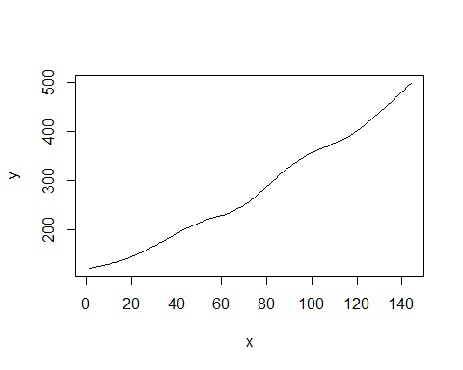

Figure 2: Loess fit of Air Passengers each Month from 1949-1961

Table 1: Mean Air Passengers each Year from 1949-1961

|  |  |
| --- | --- |
| Year | Mean Passengers |
| 1949 | 126.7 |
| 1950 | 139.7 |
| 1951 | 170.2 |
| 1952 | 197.0 |
| 1953 | 225.0 |
| 1954 | 238.9 |
| 1955 | 284.0 |
| 1956 | 328.2 |
| 1957 | 368.4 |
| 1958 | 381.0 |
| 1959 | 428.3 |
| 1960 | 476.2 |